**极欧带料库WLCS软件操作手册**

极

欧

带

料

库

**W**

**L**

**C**

**S**

**系**

**统**

**软**

**件**

**操**

**作**

**手**

**册**

目录

第一章 系统概述 3

1.1系统介绍 3

1.2系统启动前准备 3

第二章 软件操作详解 4

2.1 首页 4

2.1.1 库位状态显示 4

2.1.2 设备状态显示 5

2.1.3 报警信息显示 5

2.2 实体管理 7

2.2.1 托盘管理 7

2.2.2 工位管理 9

2.2.3 设备管理 12

2.3 生产管理 14

2.3.1 任务管理 15

2.3.2 指令管理 18

2.4 历史记录 22

2.4.1 历史任务 22

历史任务主要查询显示历史任务信息，如图2.4.1.1所示。 22

2.4.2 历史指令 23

历史指令主要查询显示历史指令信息，如图2.4.2.1所示。 23

2.5 日志管理 24

2.5.1 操作日志 24

操作日志主要是对登录人员对系统操作的信息记录，如图2.5.1.1所示。 24

2.5.2 接口日志 24

接口日志主要查询显示接口信息，如图2.5.2.1所示。 24

第三章 异常处理 25

3.1 桁架区域的子母车手动发送任务 25

1. **系统概述**

1.1系统介绍

本系统用于立库系统，作为WMS和物流设备的中间桥梁，负责协调调度底层设备，使底层设备可以执行仓储系统的业务流程，主要功能为：对下采集堆垛机及输送线状态信息，对上接收WMS任务指令，下发给底层PLC，执行取货送货，货位整理等任务。

1.2系统启动前准备

（1）将电脑开机并将软件打开。

（2）检查网络是否连接正常，与PLC及WMS是否能正常通信。

1. **软件操作详解**

2.1 首页

打开软件进入WLCS系统，如2.1.1所示。点击左侧栏中的首页，进入系统监测界面，此界面包括任务的执行控制、输送线的状态显示及库位的信息显示。

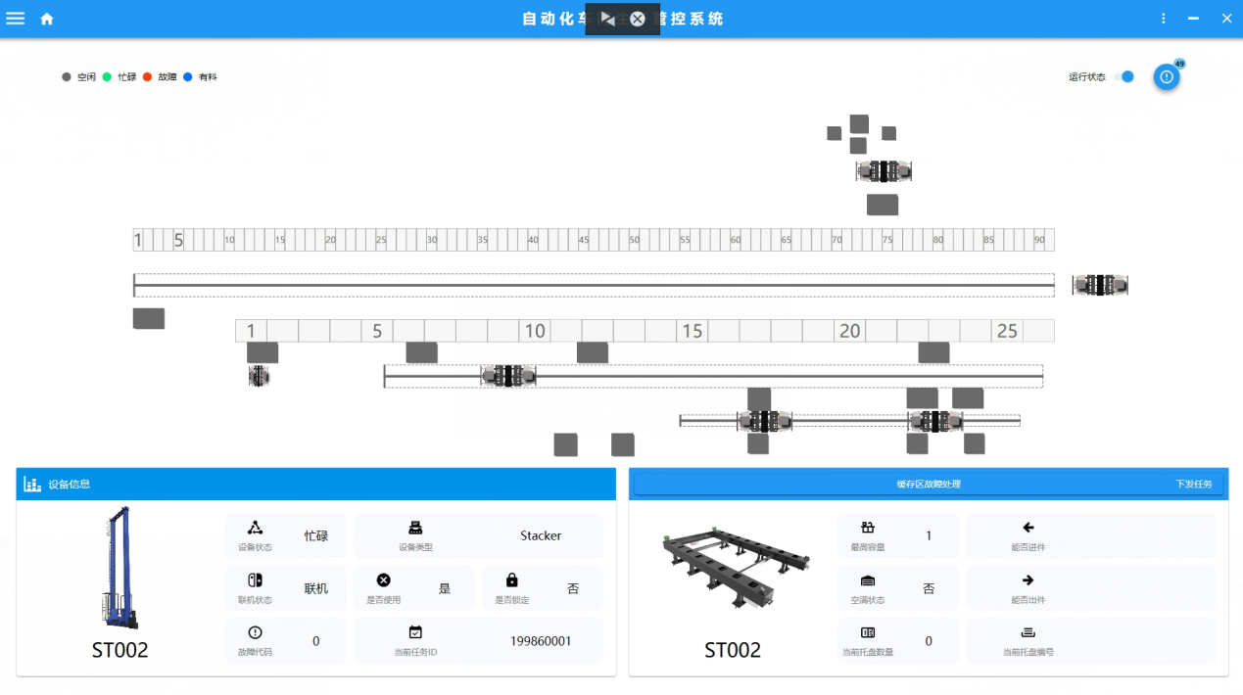

图2.1.1

2.1.1 库位状态显示

如图2.1.1.1所示，WLCS监控库位的有货、无货、当前托盘码等状态信息，并实时显示到监控界面上。

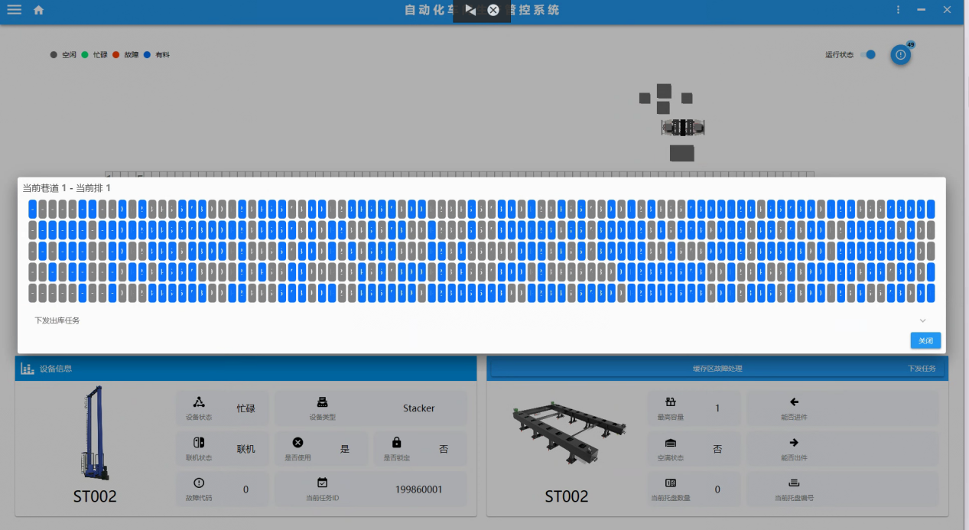

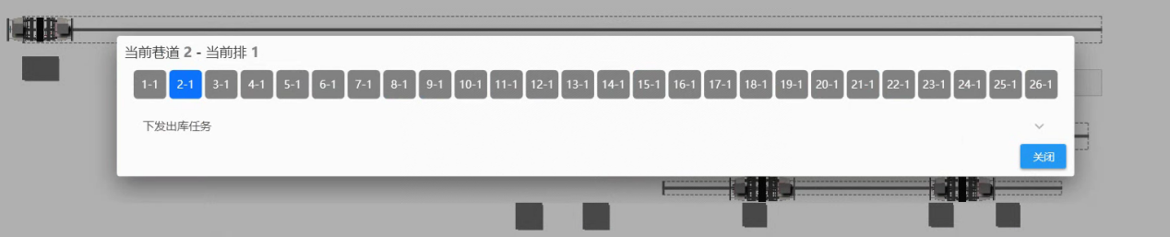

图2.1.1.1

2.1.2 设备状态显示

如图2.1.2.1所示，双击对应的设备图标，WLCS监控设备的基础信息：设备号、设备托盘最高容量，设备的实时信息：设备状态、设备空满位、设备故障等信息，并显示到监控界面。

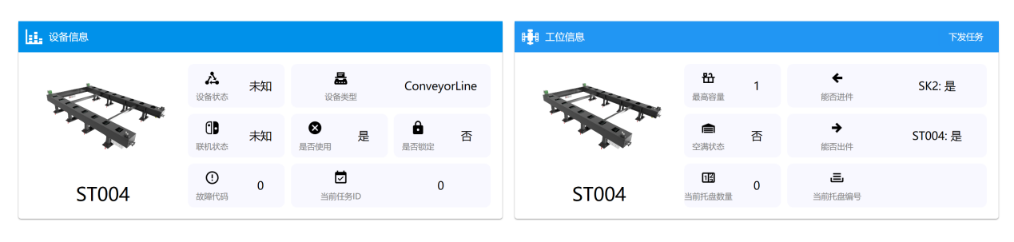

图2.1.2.1

2.1.3 报警信息显示

如图2.1.3.1所示，主页报警信息按钮点击弹出所有报警信息，在弹出的报警信息界面点击信息前面的蓝色故障码图标，可以将对应的报警信息消除。

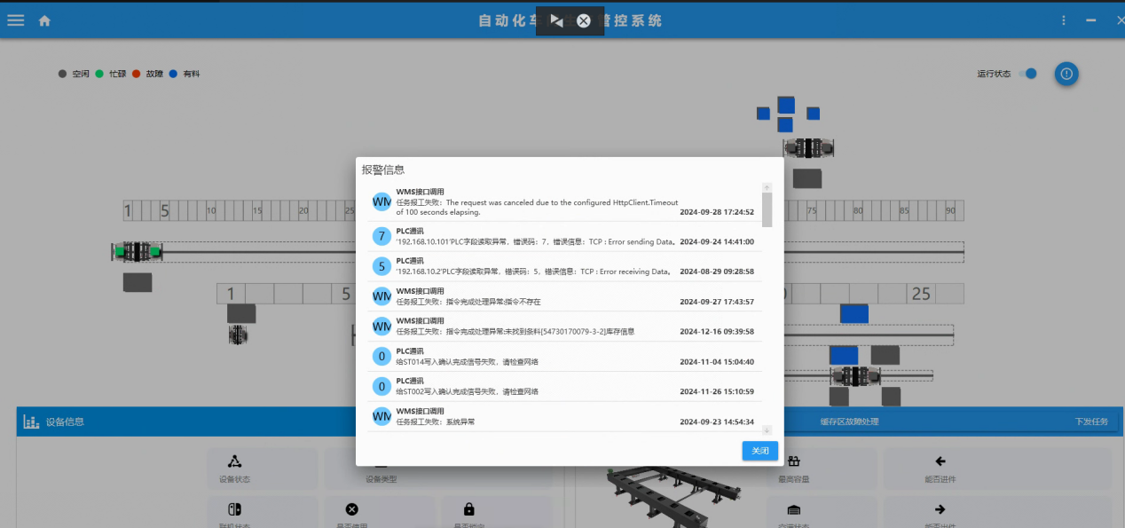

图2.1.3.1

2.2 实体管理

实体管理是对立库的实体信息的维护管理，包含三个部分：托盘管理、工位管理、设备管理。

2.2.1 托盘管理

托盘管理主要为新增、编辑、删除、查询托盘实体信息，并如图2.2.1.1实时显示。

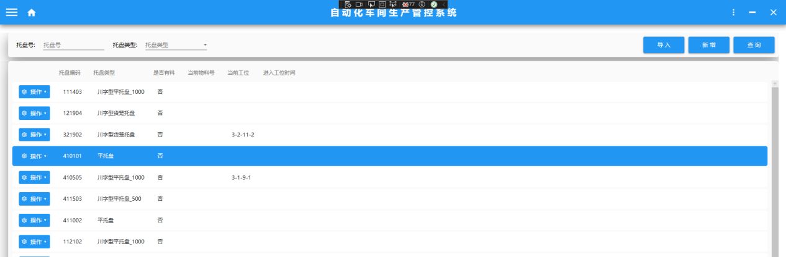

图2.2.1.1

查询：点击查询按钮可以按查询条件（托盘号、托盘类型）查询出托盘的托盘码、当前所在工位等信息。

新增：点击新增按钮如图2.2.1.2弹出托盘新增界面，输入对应托盘编号、托盘类型、托盘状态等信息点击界面上的确认按钮。

编辑：点击操作按钮后依次点击编辑则如图所示2.2.1.3弹出编辑界面,修改对应的信息点击界面上的确认按钮。

删除：点击操作按钮后依次点击删除则如图所示2.2.1.4弹出删除确认界面,点击界面上的确认按钮则会删除对应托盘信息。

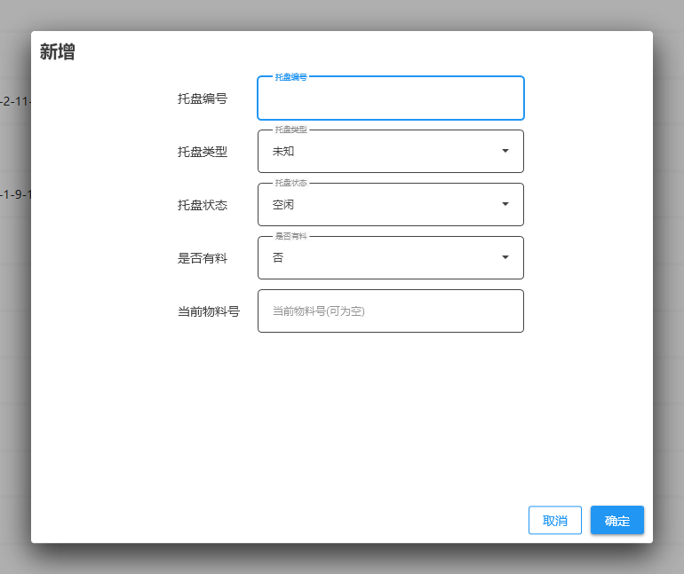

图2.2.1.2

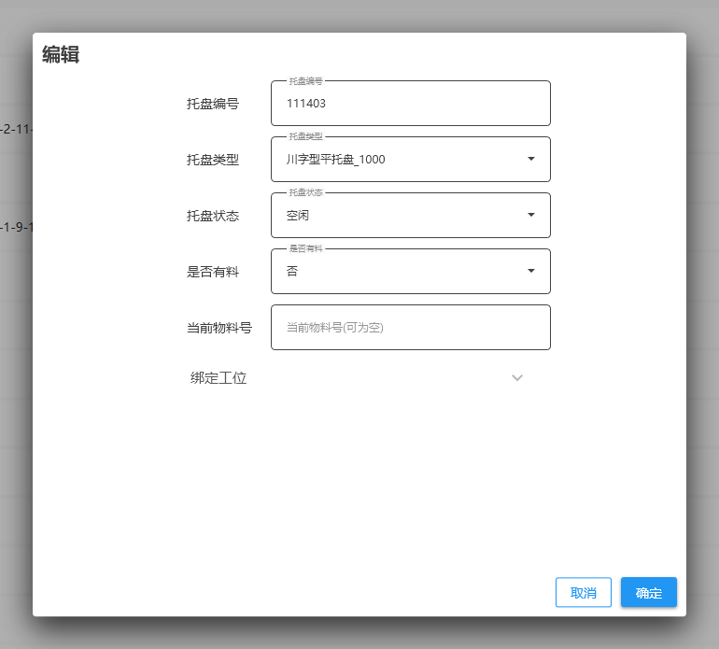

图2.2.1.3

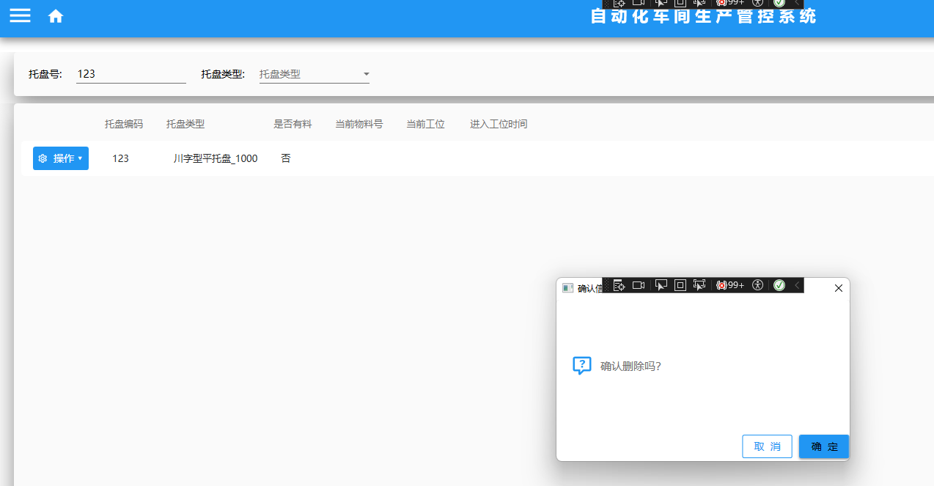

图2.2.1.4

2.2.2 工位管理

工位管理主要为导入、新增、编辑、删除、查询工位实体信息，并如图2.2.2.1实时显示。

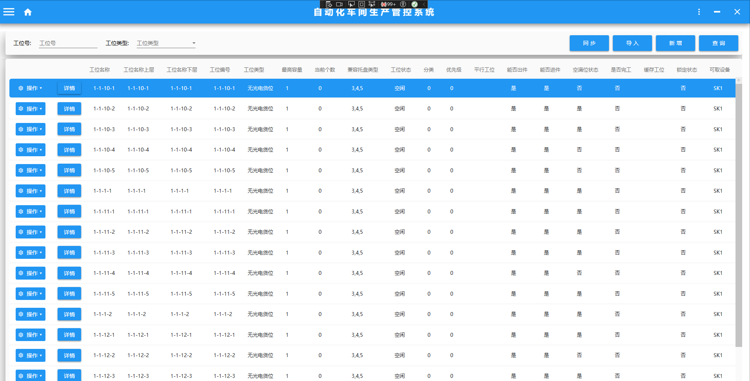

图2.2.2.1

导入：点击导入按钮弹，选择电脑上的工位数据excel存放位置后将工位信息一次性导入到系统。

查询：点击查询按钮可以按查询条件（工位号、工位类型）查询出工位的工位名称、工位上层名称、工位下层名称、工位编号、工位类型、最高容量、当前个数、分类、能否出、能否进、锁定状态、是否使用等信息。

新增：点击新增按钮如图2.2.2.2弹出工位新增界面，输入工位名称、工位上层名称、工位下层名称、工位编号、工位类型、最高容量、当前个数、分类、是否使用等信息点击界面上的确认按钮。

编辑：点击操作按钮后依次点击编辑则如图所示2.2.2.3弹出编辑界面,修改对应的信息点击界面上的确认按钮。

删除：点击操作按钮后依次点击删除则如图所示2.2.2.4弹出删除确认界面,点击界面上的确认按钮则会删除对应托盘信息。

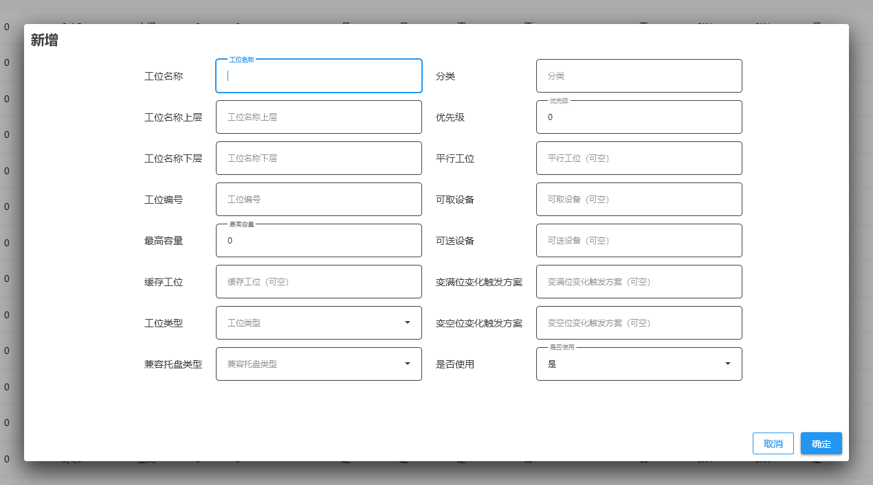

图2.2.2.2

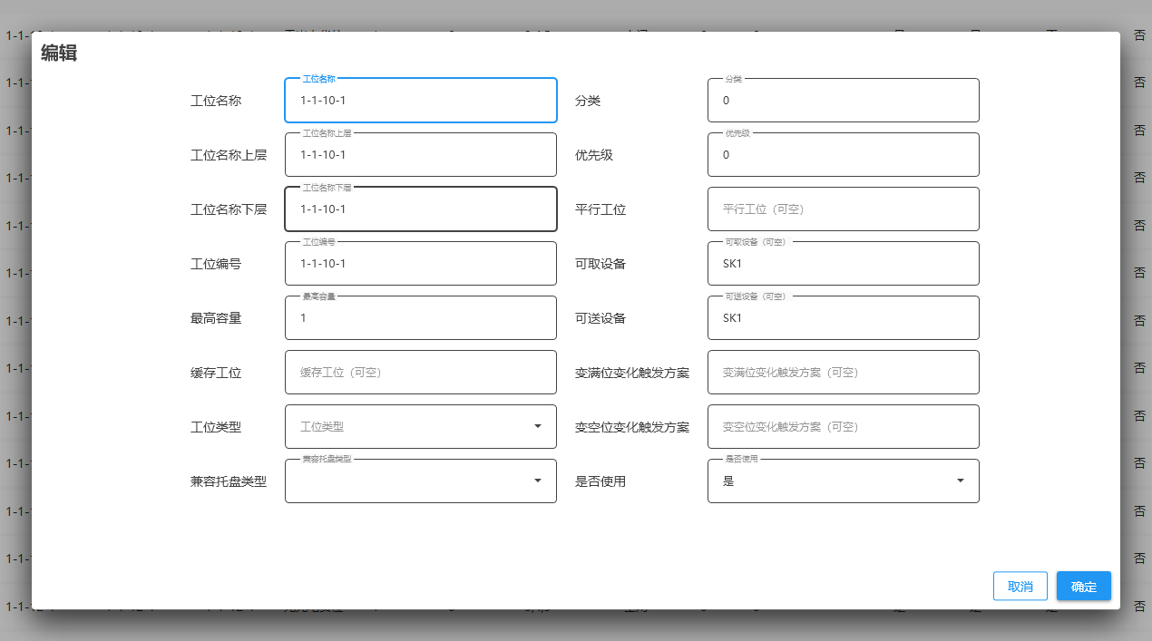

图2.2.2.3

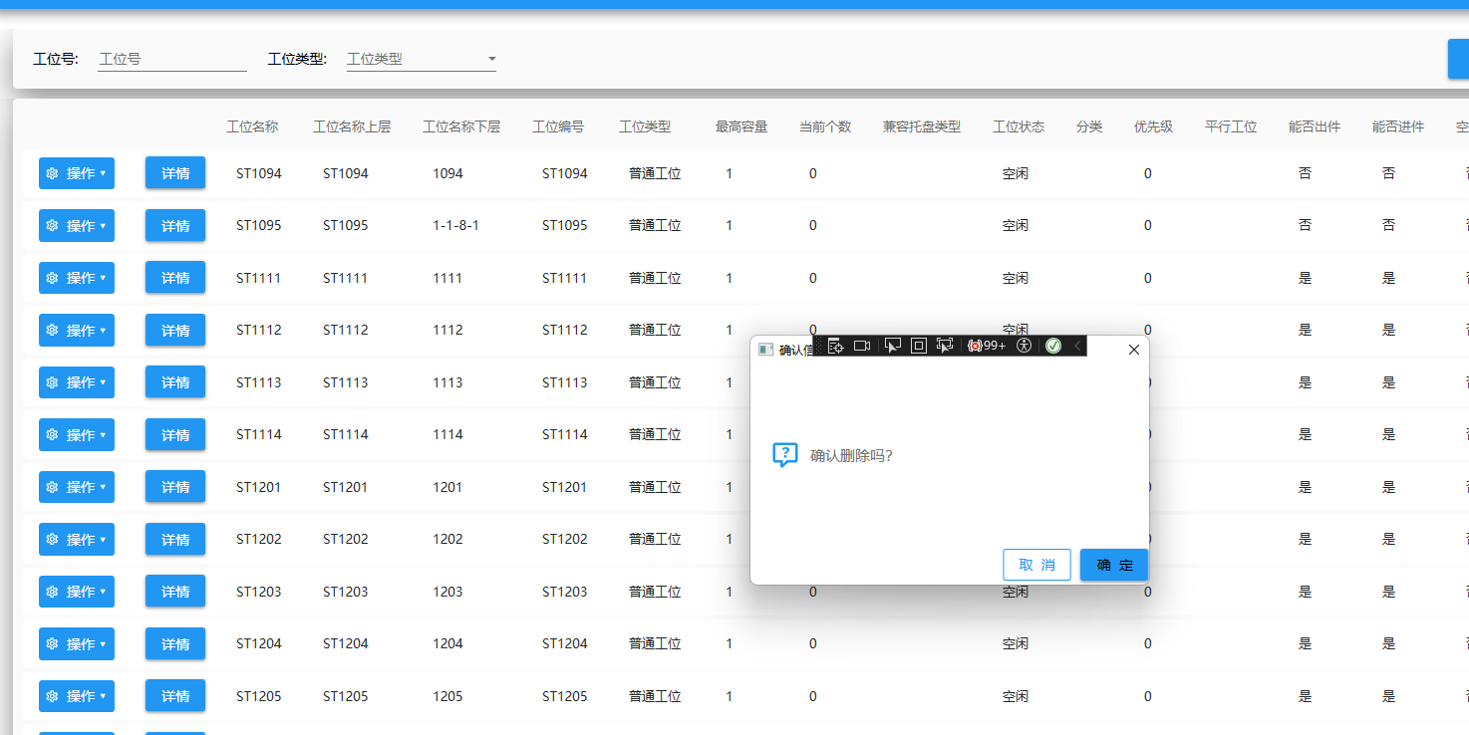

图2.2.2.4

2.2.3 设备管理

设备管理主要为导入、新增、编辑、删除、查询工位实体信息，并如图2.2.3.1实时显示。

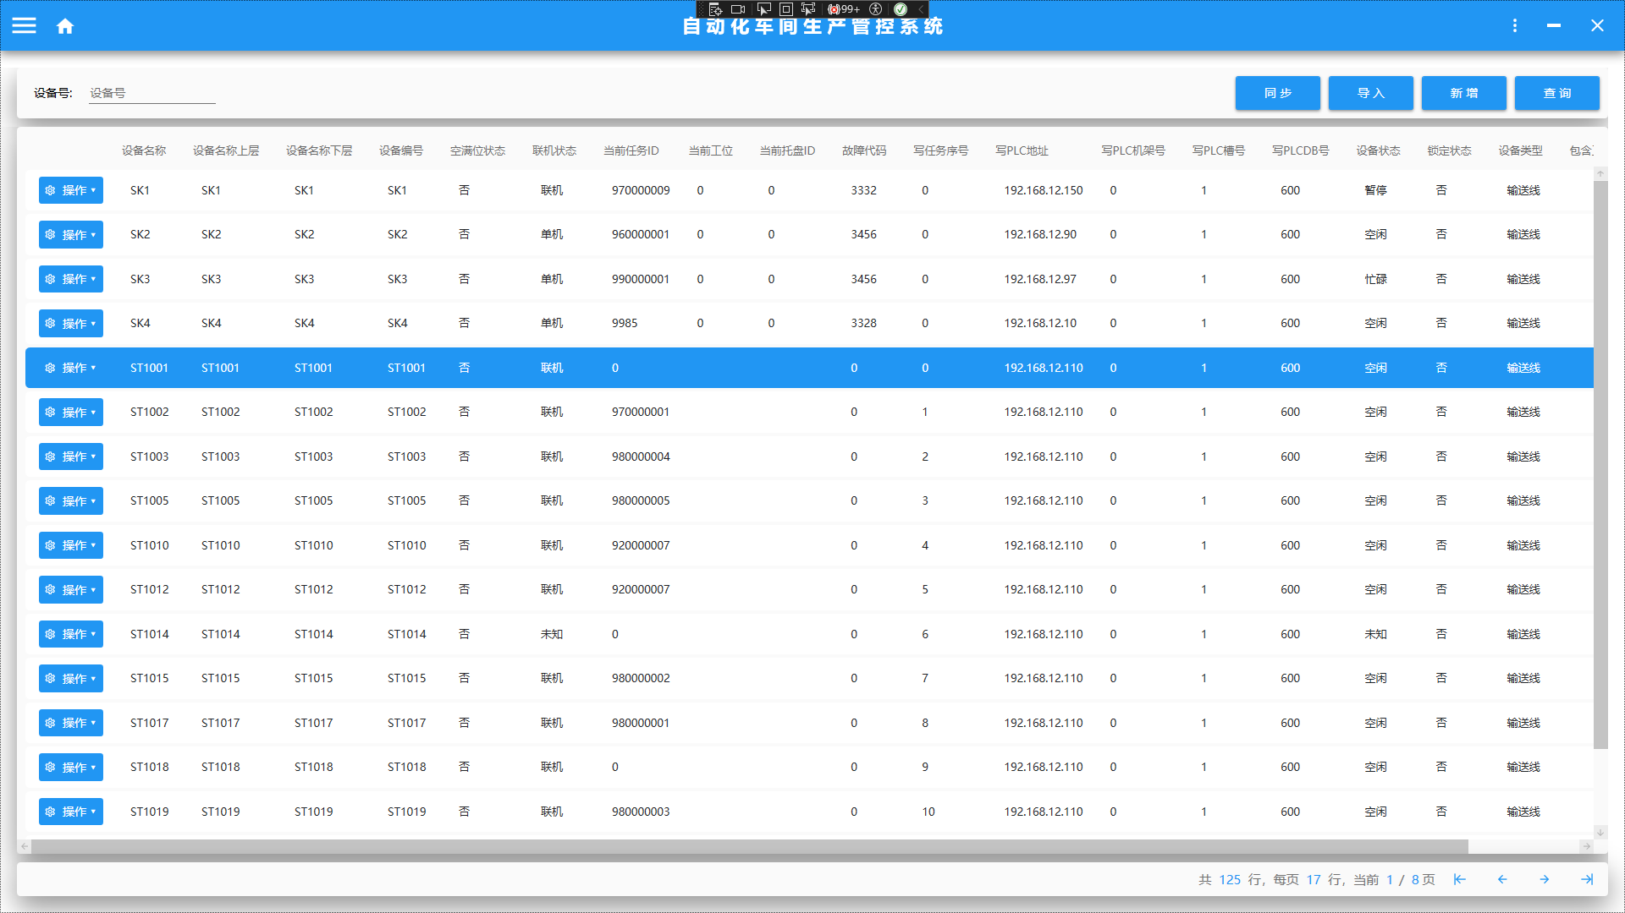

图2.2.3.1

导入：点击导入按钮弹，选择电脑上的设备数据excel存放位置后将设备信息一次性导入到系统。

查询：点击查询按钮可以按查询条件（设备号）查询出设备的设备名称、设备上层名称、设备下层名称、设备编号、空满位状态、联机状态、故障码、当前任务ID、设备状态、设备类型、锁定状态、是否使用等信息。

新增：点击新增按钮如图2.2.3.2弹出设备新增界面，输入设备名称、设备上层名称、设备下层名称、设备编号、设备类型、是否启用、写PLC地址、写PLC架号等信息点击界面上的确认按钮。

编辑：点击操作按钮后依次点击编辑则如图所示2.2.3.3弹出编辑界面,修改对应的信息点击界面上的确认按钮。

删除：点击操作按钮后依次点击删除则如图所示2.2.3.4弹出删除确认界面,点击界面上的确认按钮则会删除对应托盘信息。

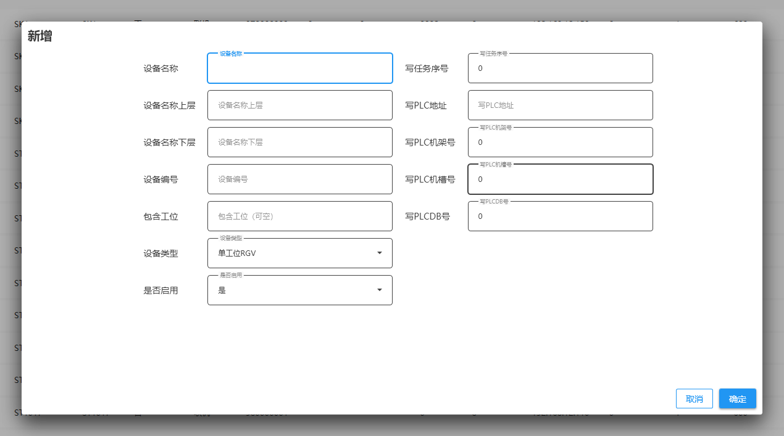

图2.2.3.2

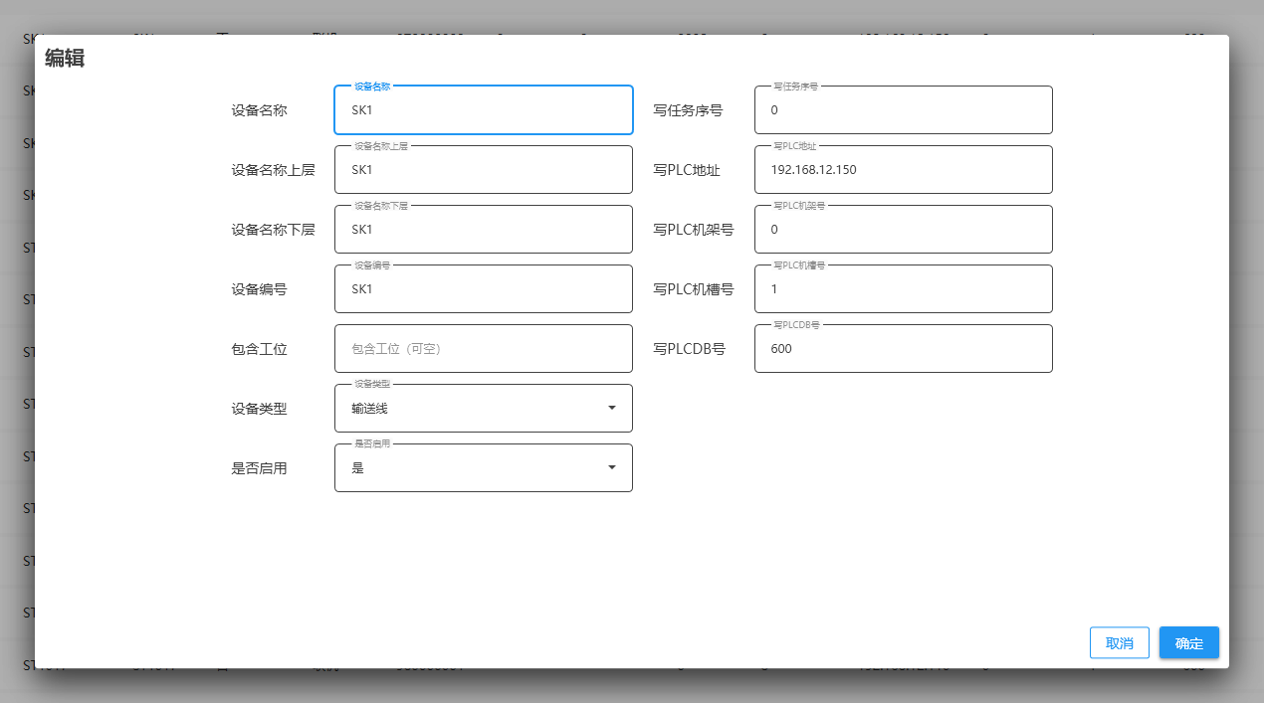

图2.2.3.3

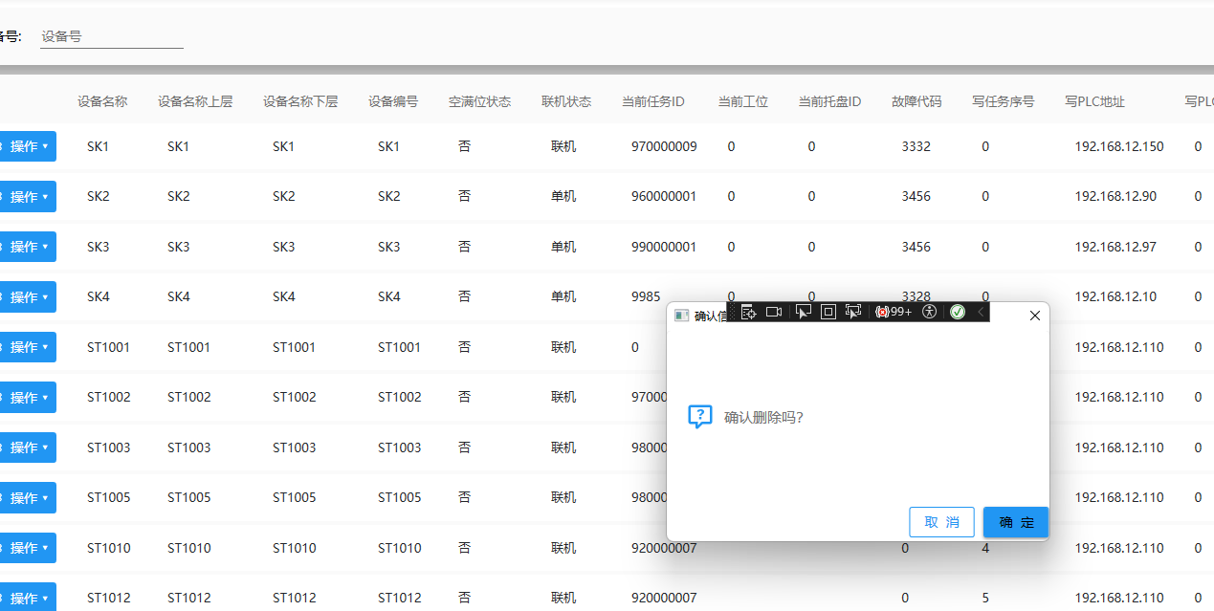

图2.2.3.4

2.3 生产管理

生产管理是对立库的生产信息的维护管理，包含二个部分：任务管理、指令管理。指令和任务的管理是拆分关系，一条出库或入库任务关联到多个设备协作才能将任务执行完成，每个对应的设备的搬运执行都对应一条指令。

2.3.1 任务管理

任务管理主要为新增、编辑、删除、查询、详情、手动完工等功能，如图2.3.1.1所示。

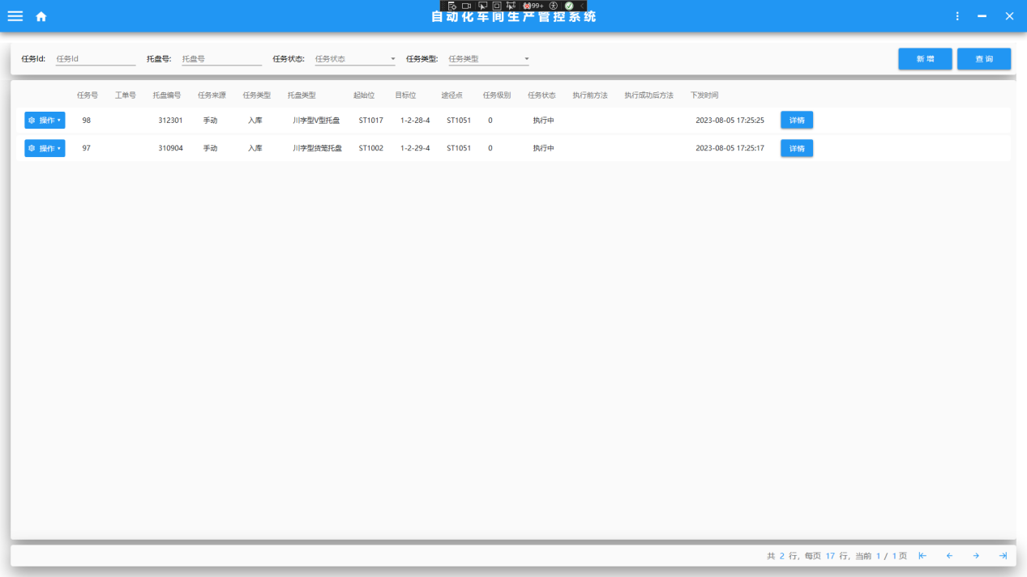

图2.3.1.1

查询：点击查询按钮可以按查询条件（任务ID、任务类型、任务状态、托盘号）查询出任务信息。

新增：点击新增按钮如图2.3.1.2弹出任务新增界面，输入对应起始位、目标位、托盘号、优先库号、任务类型、途经点等信息点击界面上的确认按钮。

编辑：点击操作按钮后依次点击编辑则如图所示2.3.1.3弹出编辑界面,修改对应的信息点击界面上的确认按钮。

删除：点击操作按钮后依次点击删除则如图所示2.3.1.4弹出删除确认界面,点击界面上的确认按钮则会删除对应托盘信息。

详情：点击任务后的详情按钮则如图所示2.3.1.5将任务拆分的指令信息显示出来。

手动报工：点击操作按钮后依次点击手动报工按钮则如图所示2.3.1.6将任务的报工信息手动发送到WMS，此功能只有在任务未正常报工下使用，为了保证WMS和WLCS的信息同步，请谨慎使用。

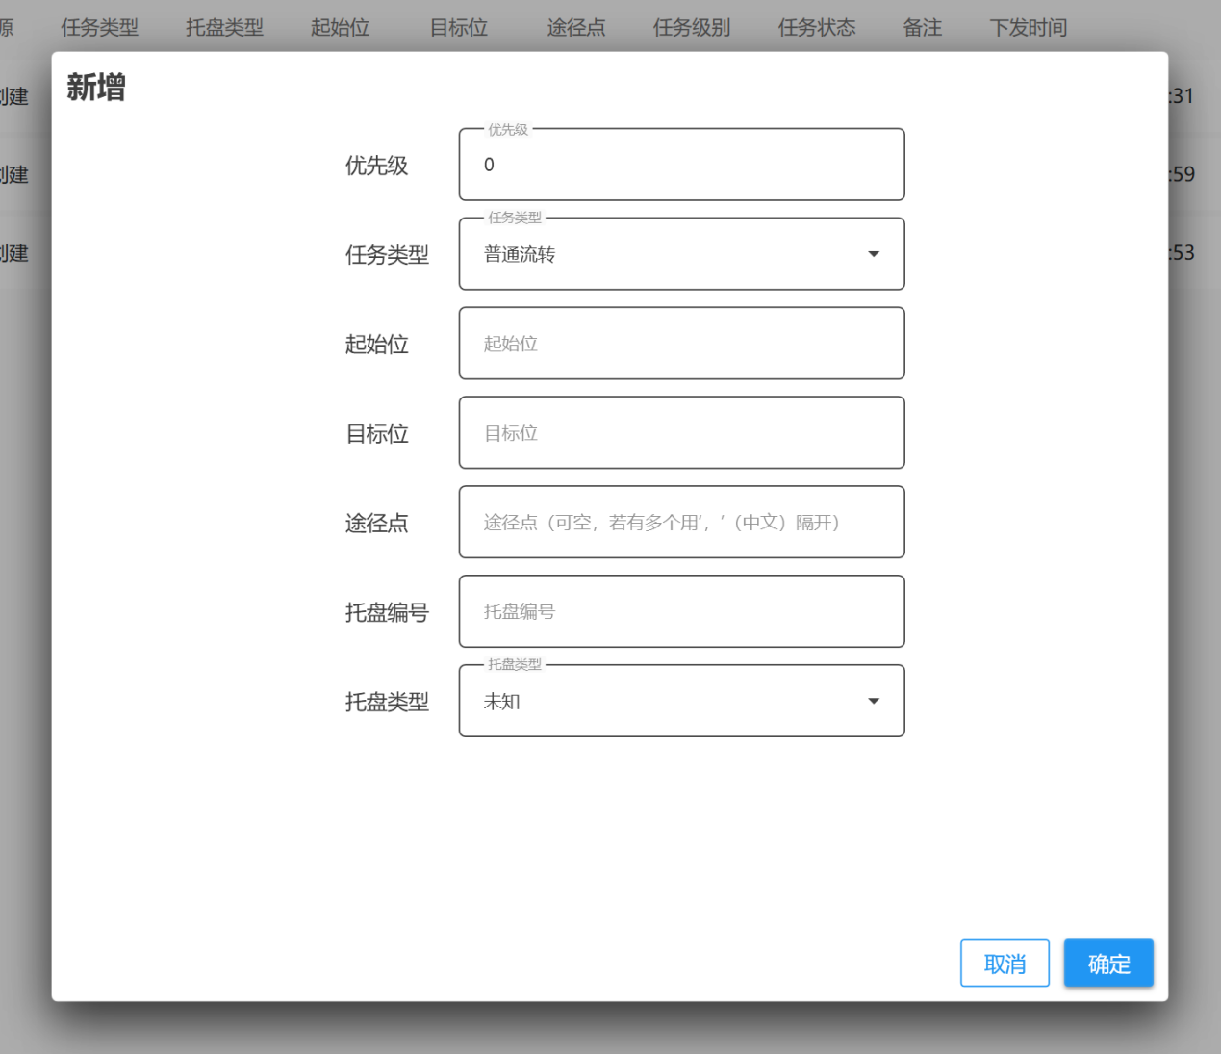

图2.3.1.2

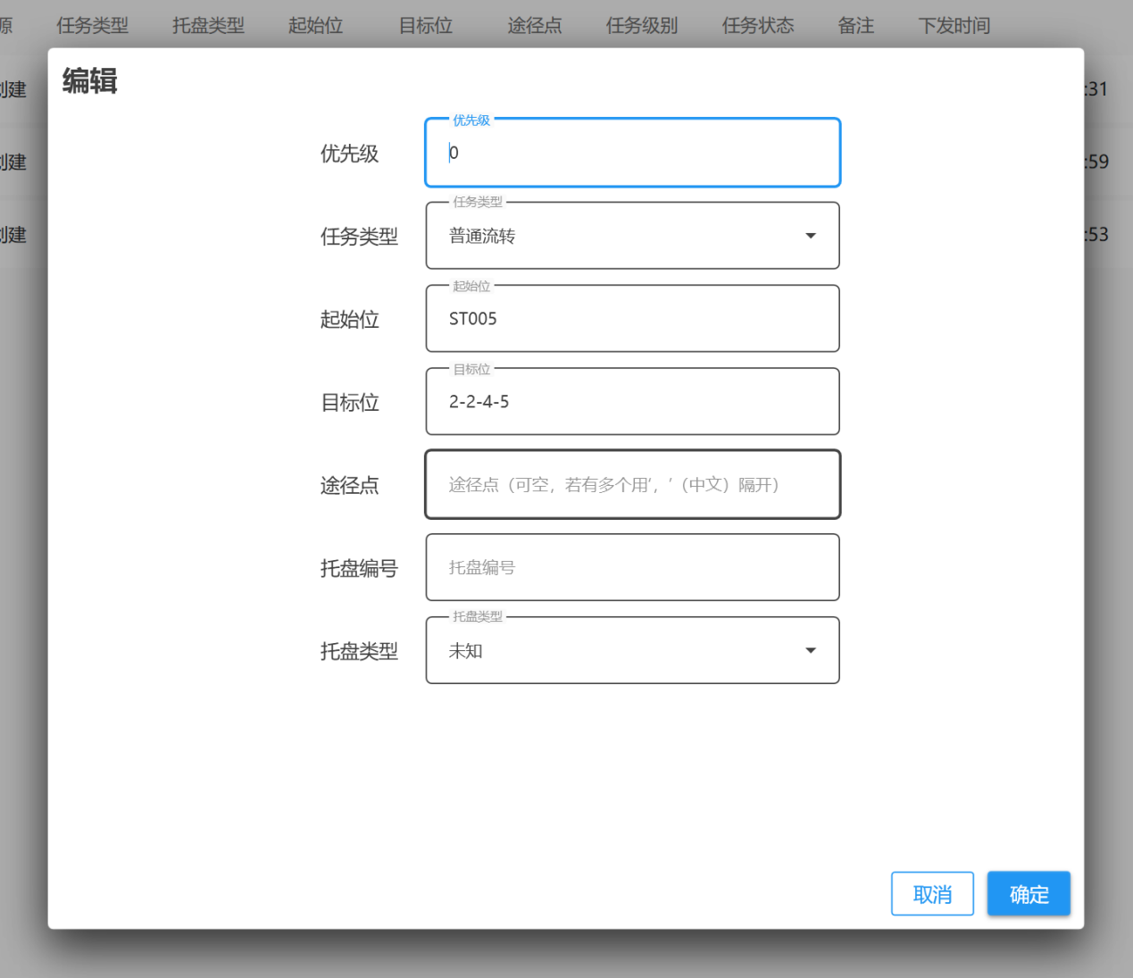

图2.3.1.3

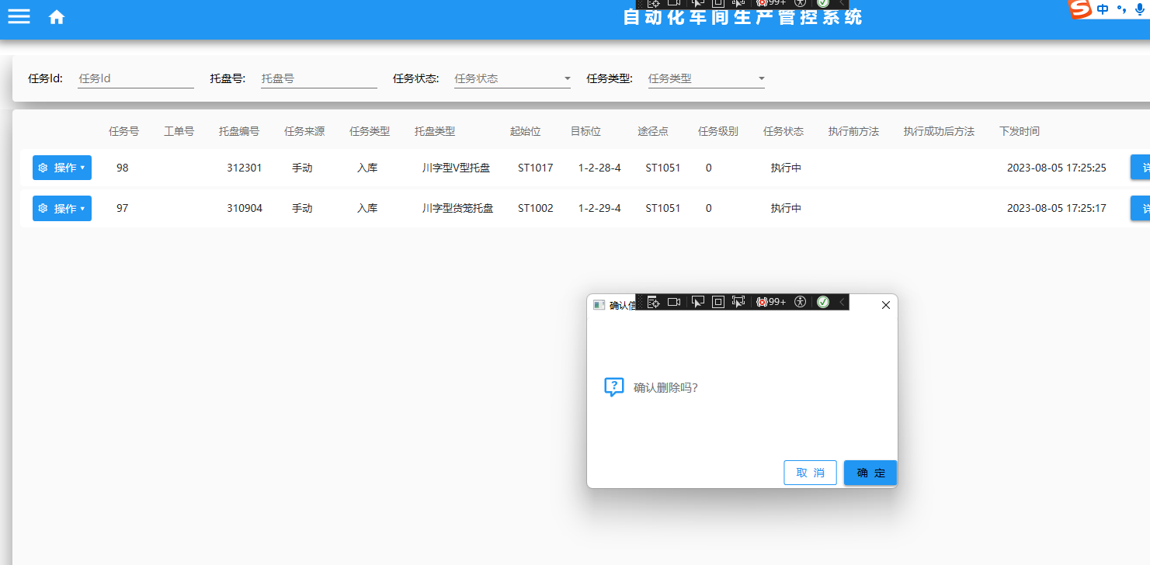

图2.3.1.4

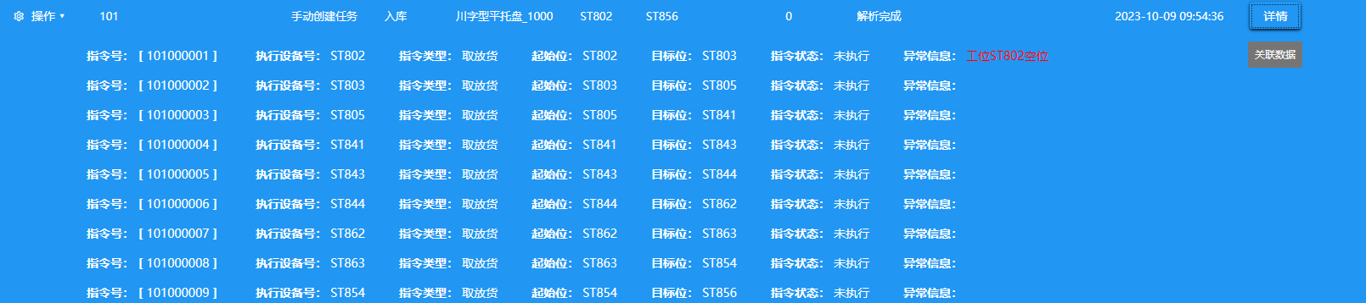

图2.3.1.5

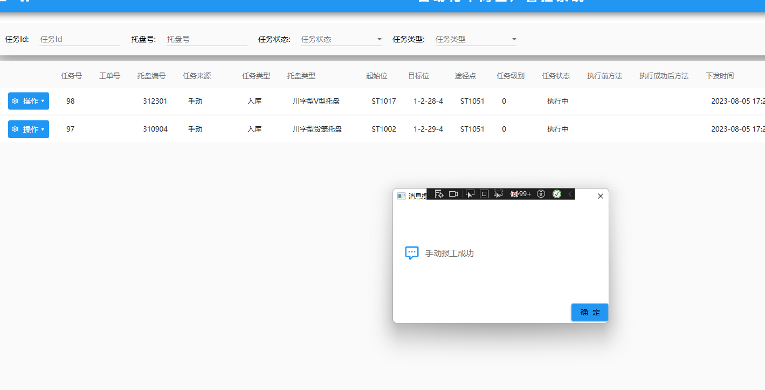

图2.3.1.6

2.3.2 指令管理

任务管理主要为新增、编辑、删除、查询、手动完工等功能，如图2.3.2.1所示。

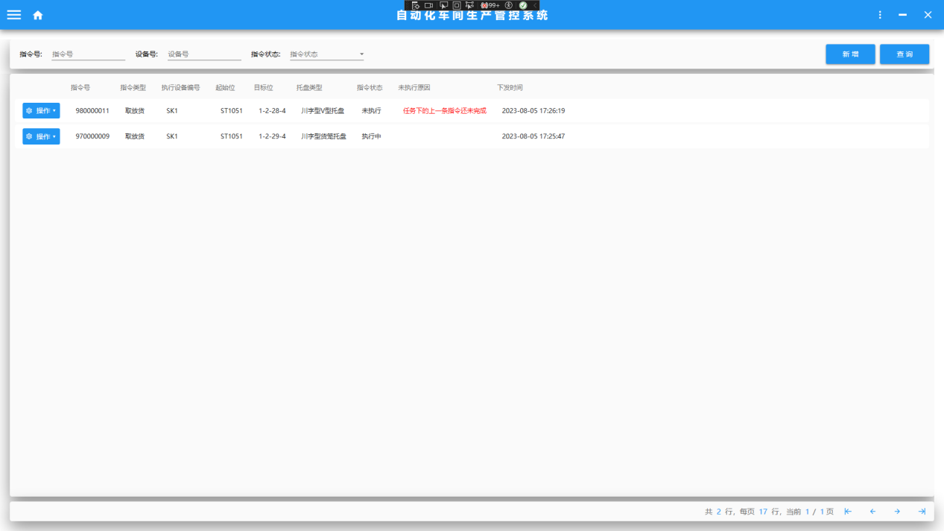

图2.3.2.1

查询：点击查询按钮可以按查询条件（指令号、设备号、指令状态 ）查询出指令信息。

新增：点击新增按钮如图2.3.2.2弹出指令新增界面，输入对应起始位、目标位、执行设备号、指令号、指令类型、托盘类型等信息点击界面上的确认按钮。

编辑：点击操作按钮后依次点击编辑则如图所示2.3.2.3弹出编辑界面,修改对应的信息点击界面上的确认按钮。

删除：点击操作按钮后依次点击删除则如图所示2.3.2.4弹出删除确认界面,点击界面上的确认按钮则会删除对应托盘信息。

重新下发：点击操作按钮后依次点击重新下发按钮则如图所示2.3.2.5将指令状态重新变更成未执行，此功能只有在任务未正常执行下且托盘还在起始位使用，请谨慎使用。

手动报工：点击操作按钮后依次点击手动报工按钮则如图所示2.3.2.6将指令的状态手动改变成执行完成，此功能只有在指令已完成且未正常更变指令状态未执行完成下使用，为了保证任务的正常执行，请谨慎使用。

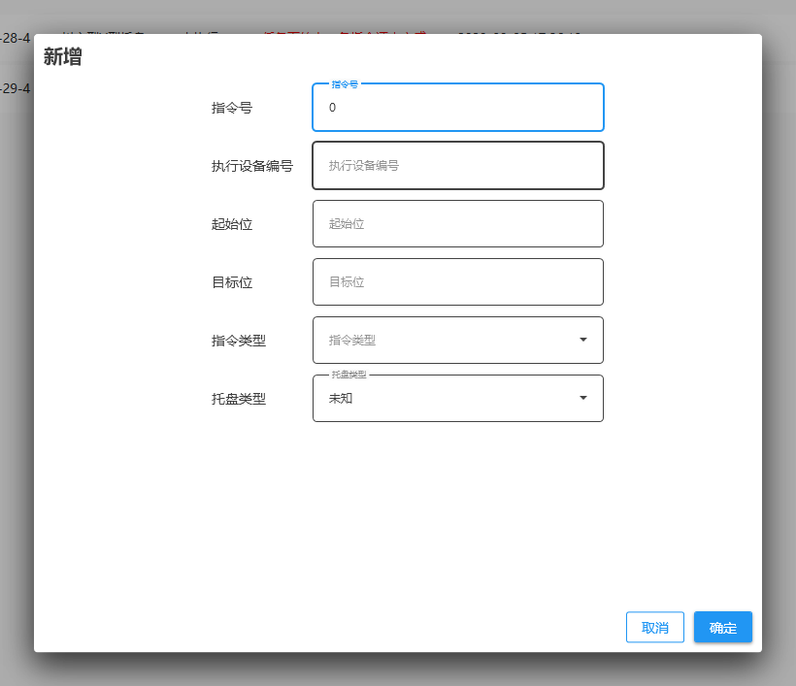

图2.3.2.2

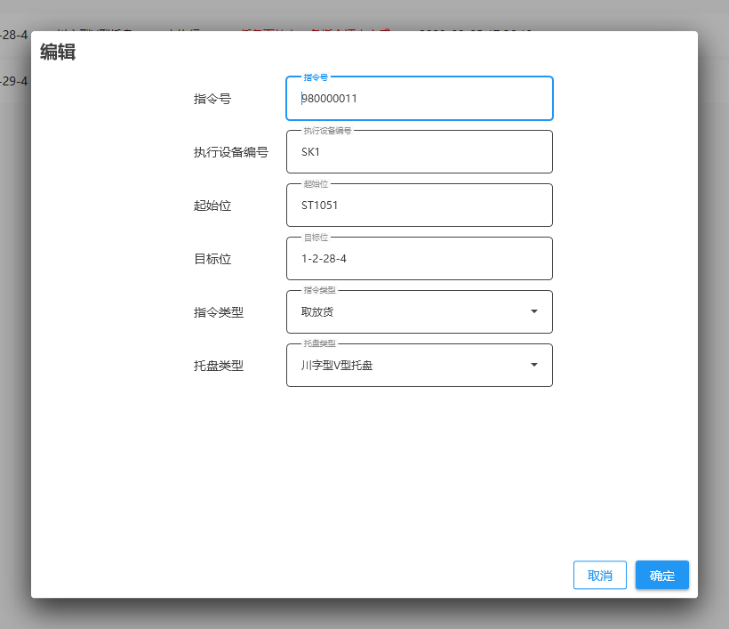

图2.3.2.3

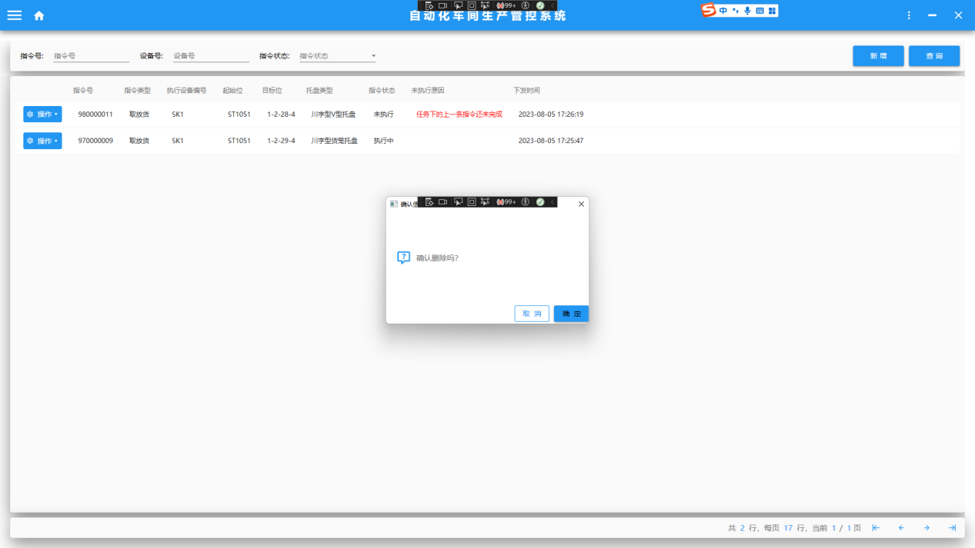

图2.3.2.4

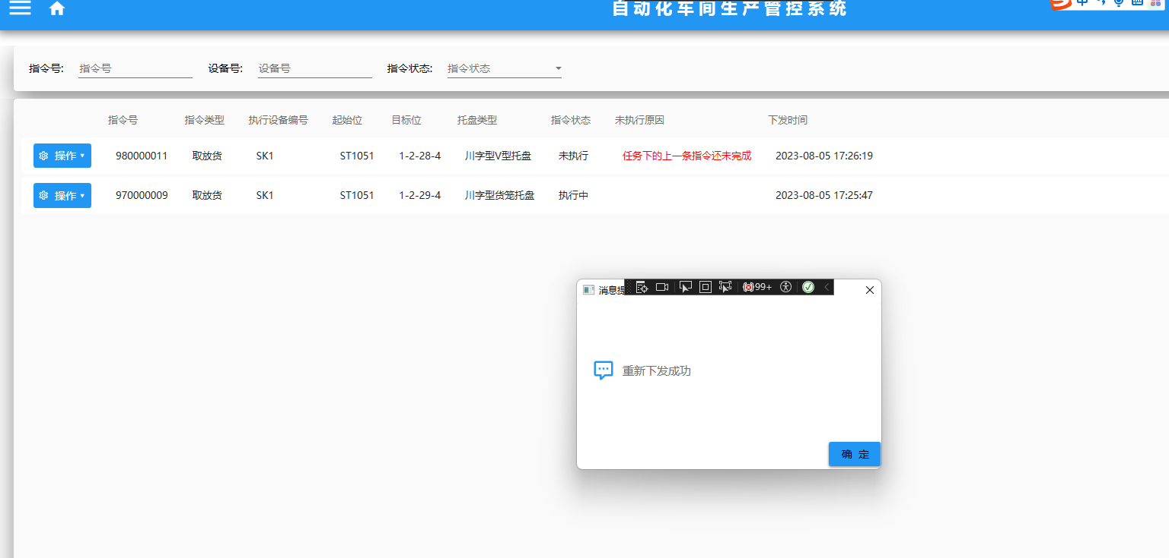

图2.3.2.5



图2.3.1.6

2.4 历史记录

历史记录对已经完成的任务及指令的追溯，包含二个部分：历史任务、历史指令。

2.4.1 历史任务

历史任务主要查询显示历史任务信息，如图2.4.1.1所示。

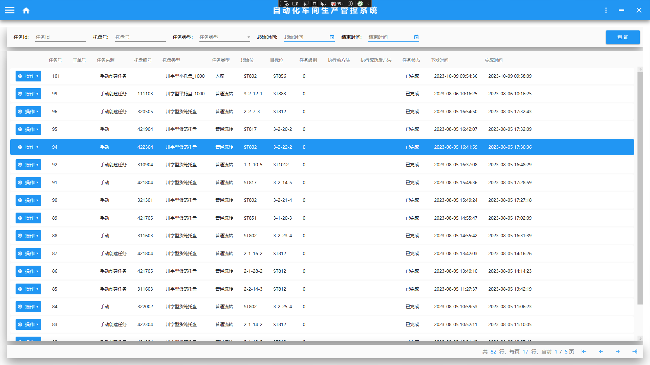

图2.4.1.1

查询：点击查询按钮可以按查询条件（任务ID、托盘号、任务类型、起始时间、结束时间）查询出历史任务信息。

2.4.2 历史指令

历史指令主要查询显示历史指令信息，如图2.4.2.1所示。

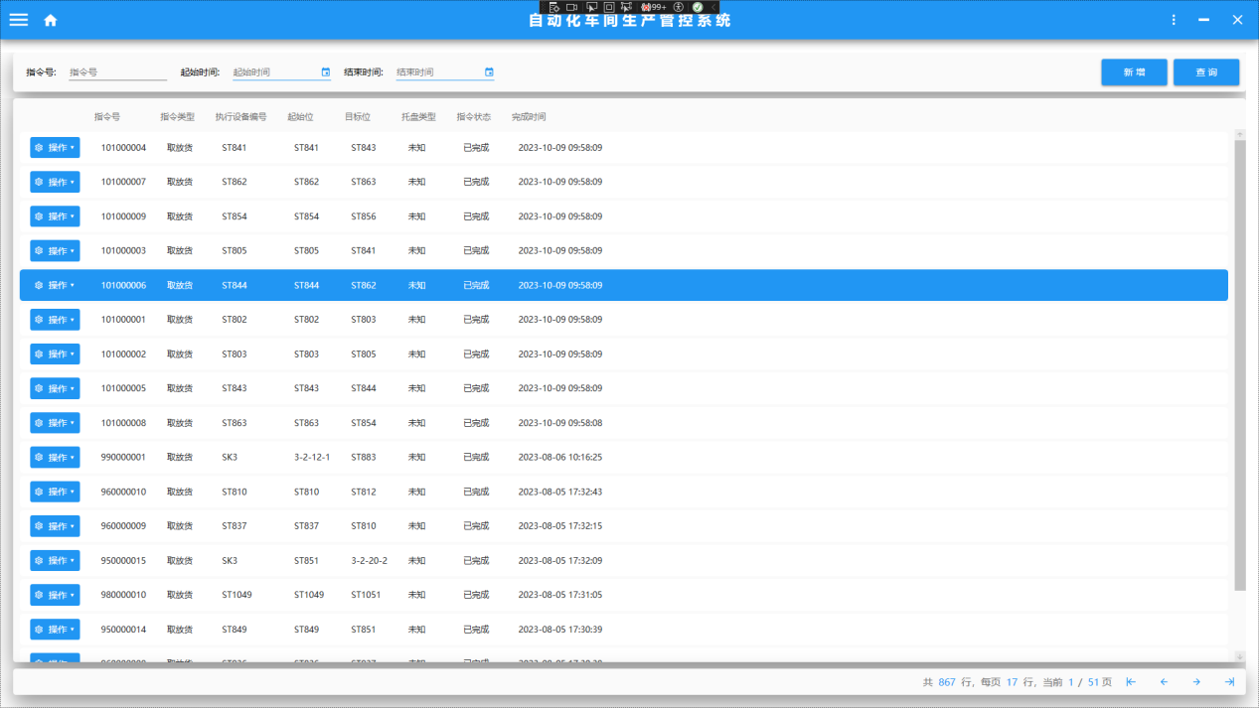

图2.4.2.1

查询：点击查询按钮可以按查询条件（指令号、起始时间、结束时间）查询出历史指令信息。

2.5 日志管理

日志管理包含二个部分：操作日志、接口日志。

2.5.1 操作日志

操作日志主要是对登录人员对系统操作的信息记录，如图2.5.1.1所示。

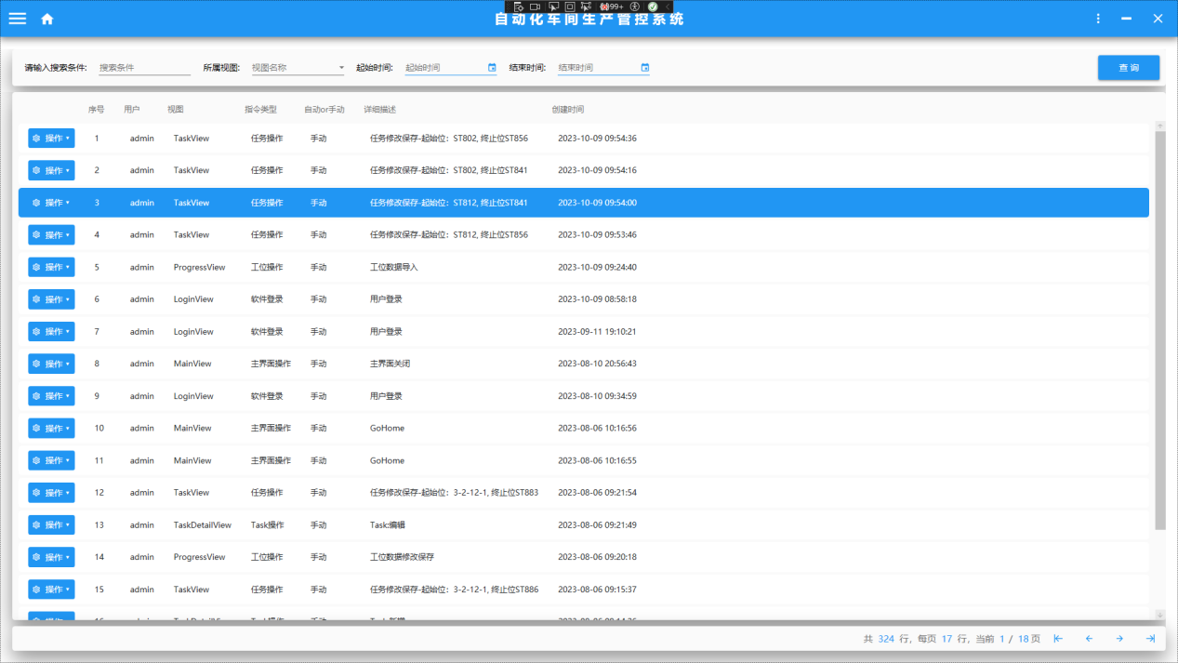

图2.5.1.1

查询：点击查询按钮可以按查询条件（起始时间、结束时间）查询出操作信息。

2.5.2 接口日志

接口日志主要查询显示接口信息，如图2.5.2.1所示。

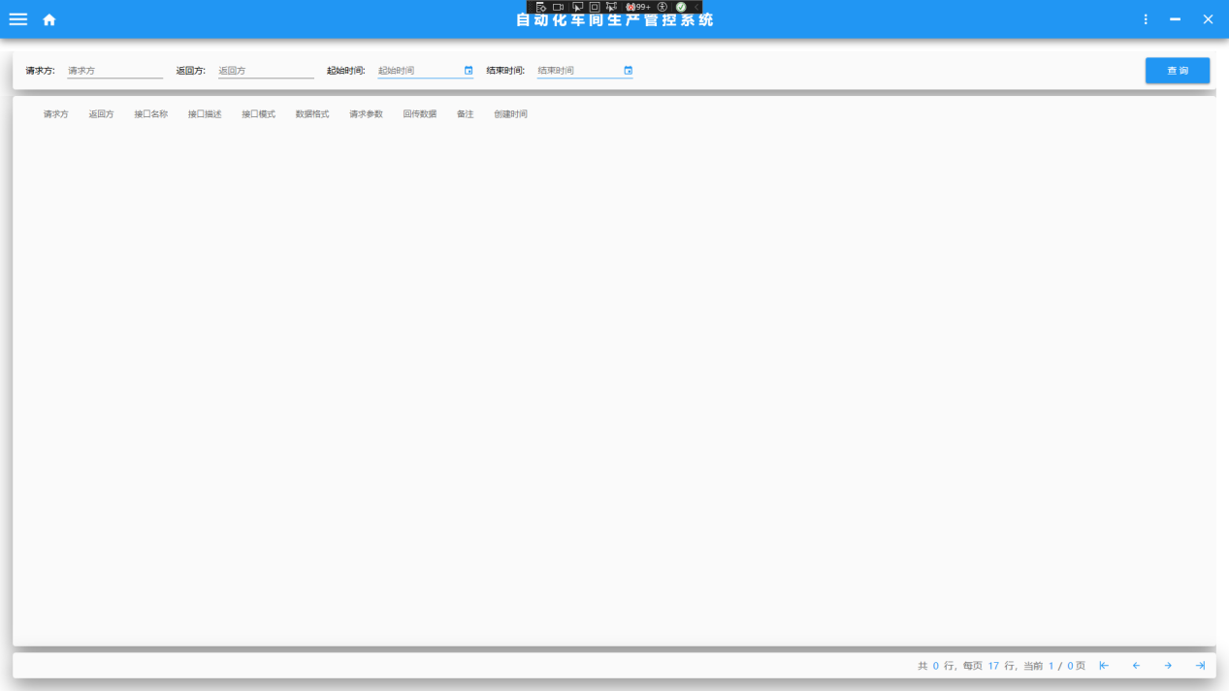

图2.5.2.1

查询：点击查询按钮可以按查询条件（请求方、返回方、起始时间、结束时间）查询出接口信息。

1. **异常处理**

3.1 桁架区域的子母车手动发送任务

3.1.1 出现故障时，手动子母车发送任务，把料转移到库口，如图3.1.1.1所示

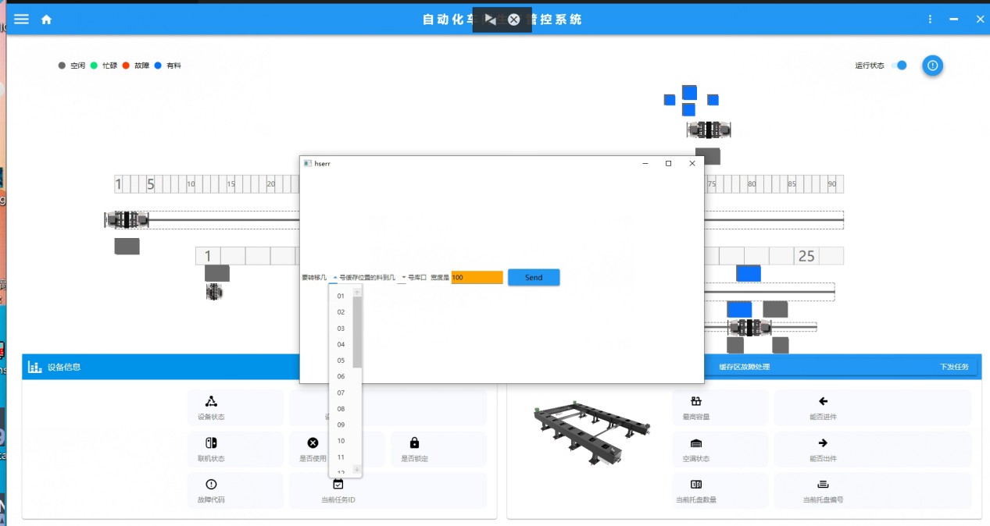

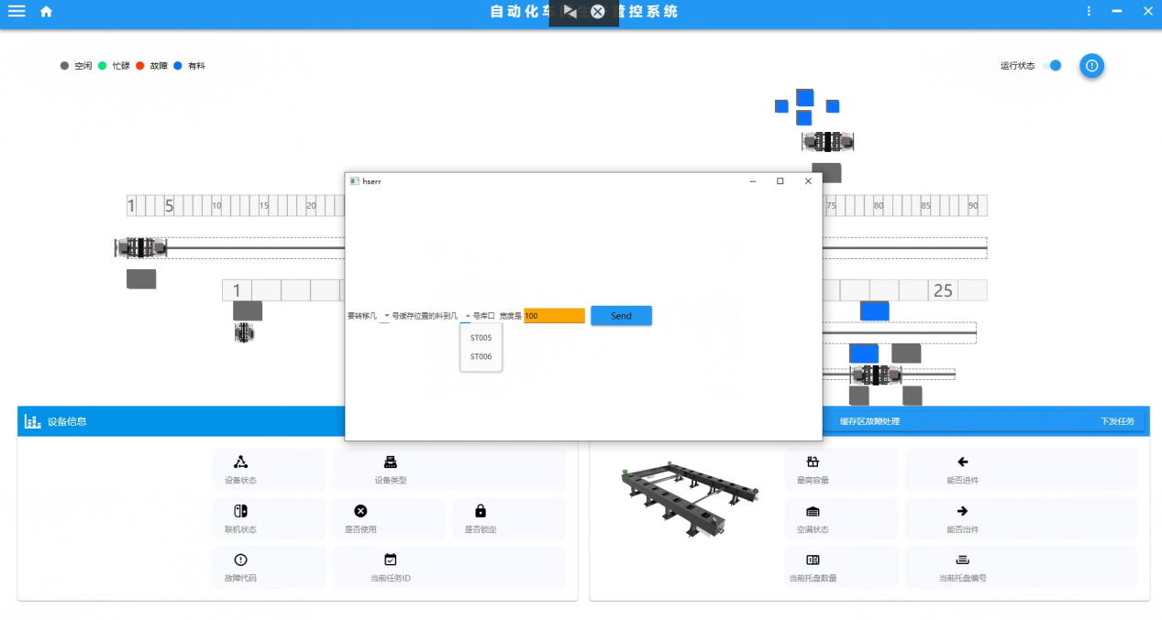

图3.1.1.1